**LAPORAN PRAKTIKUM INTERNET OF THINGS**

**(IoT)**

**Fakultas Vokasi, Universitas Brawijaya**

**Praktik Pembuatan API   
Menggunakan Laravel 11 dan Ngrok**

*M.Ghufron Rhomadhon – 233140701111029*

*Fakultas Vokasi, Universitas Brawijaya*

*Email : ghufronrhomadhon2310@gmail.com*

**Abstract (Abstrak)**

Kemajuan teknologi pada dunia pengembangan aplikasi modern, API (Application Programming Interface) sering menjadi komponen yang sangat penting terutama ketika kita menerapkan arsitektur microservice. Microservice memungkinkan setiap bagian aplikasi dipecah menjadi layanan-layanan kecil yang saling berinteraksi melalui API. Dalam konteks ini API berfungsi sebagai jembatan yang menghubungkan berbagai layanan microservice. Dalam framework Laravel 11 menawarkan berbagai fitur unggulan yang memudahlan developer untuk melakukan sebuah proses dalam membangun API Resource yang RESTfull dan efisien.

Laravel adalah pilihan framework yang tepat karena menyediakan banyak fitur untuk membangun API Resourcee dengan cara yang mudah dipahami dan diimplementasikan. Dalam pengembangan API berbasis Laravel penngujan dan integrasi dengan aplikasi eksternal yang sering kali membutuhkan akses ke servel lokal jaringan public. Ngork merupakan alat yang memungkinkan pengembang membuat terowongan aman ke server sehingga API Laravel dapat di akses dari internet tanpa memerlukan deployment ke server produksi.

*Kata kunci—API, Laravel 11, Microservice, API Resource, RESTfull API*

1. **Pendahuluan** 
   1. **Latar Belakang**

Dalam era digitial saat ini penggunaan API menjadi sangat penting dalam pengembangan aplikasi modern yang memungkinkan komunikasi antara berbagai sistem dan layanan terutama dalam arsitektur microservice dengan setiap bagian aplikasi yang dipecah menjadi layanan layana kecil sehingga dapat berinteraksi secara independent.

Laravel merupakan salah satu framework PHP yang popular telah merilis versi Laravel dengan berbagai fitur yang memudahkan pengembang dalam membangun API yang RESTfull efisien dan scable. Framework ini menyediakan berbagai fitur seperti eloquent ORM, Middleware, API Resource dan routing yang fleksibel sehingga memungkinkan pengembang untuk membangun API sesuai dengan struktur yang lebih rapi dan mudah dipelihara. Salah satu program kecil yang dapat membuat sebuah tunnelling dari internet publik ke port computer lokal adalah Ngrok.

* 1. **Tujuan Eksperimen**

Adapun tujuan dari eksperimen adalah bertujuan untuk :

* 1. Memahami definisi Ngrok
  2. Menguji cara kerja dan kegunaan Ngrok
  3. Mengetahui penerapan Ngrok
  4. Memahami dasar-dasar API di Laravel 11 untuk menjalankan server API secara lokal dan menggunakan URL yang dihasilkan oleh Ngrok untuk pengujian API.

1. **Metodologi** 
   1. **Alat dan Bahan**

Sistem monitoring suhu dan kelembapan memanfaatkan modul senso DHT22 untuk mengukur nilai suhu dan kelembapan ruang secara real time. Sensor ini dikendalikan oleh modul ESP32 sehingga perangkat utama yang mengendalikan pengambilan data secara teratur sekaligus mengirimkan data untuk di tampilkan. Berikut adalah alat yang digunakan untuk sistem monitoring suhu dan kelembapan,yaitu sebagai berikut :

* + 1. DHT22

DHT22 adalah sensor digital terkalibrasi yang canggih dengan kemampuan untuk mengukur suhu dan kelembapan. Kehandalan dan stabilitas tinggi dalam jangka panjang dari sensor dapat terjadi karena memanfaatkan teknik pengambilan data digital dan teknologi penginderaan suhu dan kelembapan yang ekslusif.

* + 1. Push Button

ESP32 adalah mikrokontroller yang dilengkapi dengan wifi dan Bluetooth terintegrasi sehingga sangat cocok digunakan dalam proyek Internet of Things yang memiliki cara kerja dengan menerima intruksi yang deprogram untuk dapat mengontrol sensor atau perangkat lain.

* 1. **Langkah Implementasi**

Berikut adalah langkah implementasi yang digunakan untuk melakukan pengujian API menggunakan Laravel 11 dan melakukan pengujian dengan Ngrok :

* + - 1. Buat Database di PHPMyadmin dengan Nama iot_25

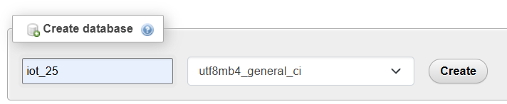

* + - 1. Ubah Isi Konfigurasi .env

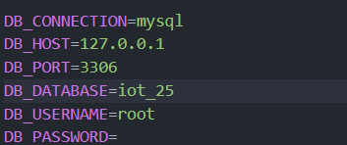

* + - 1. Buat File Model TansaksiSensor.php dengan Cara Menjalankan Perintah Berikut di Terminal :

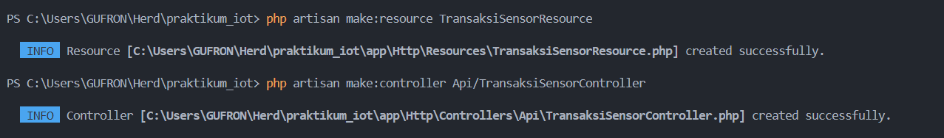

* + - 1. Ubah File 2025_02_21_074123_create_transaksi_sensors_table.php yang ada di Dalam Folder databases-migrations

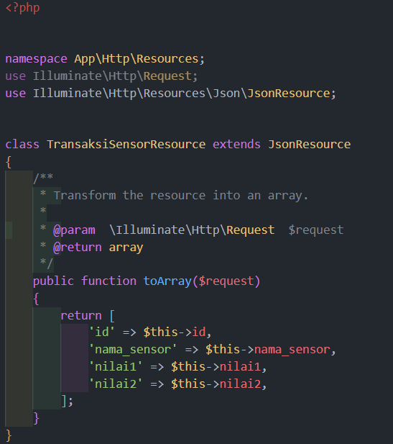

* + - 1. Ubah Isi File app/Models/TransaksiSensor.php

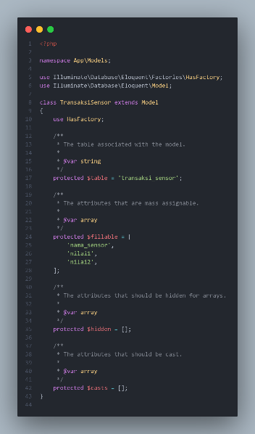

* + - 1. Jalankan Perintah php artisan migrat uutuk membuat table

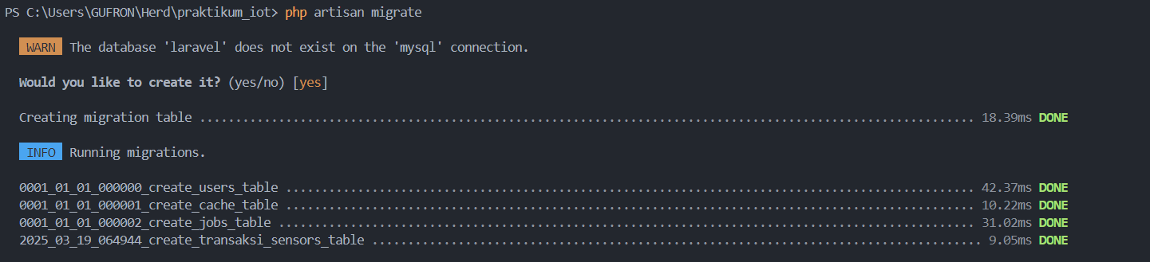

* + - 1. Buat Resource dengan Menjalankan Perintah php artisan make:resource TransaksiSensorResource

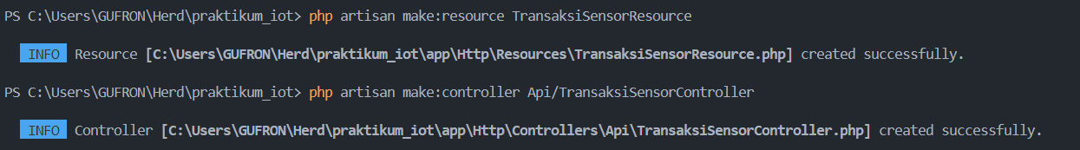

* + - 1. Ubah Isi File TransaksiSensorResource.php yang ada di folder app-http dengan file berikut :

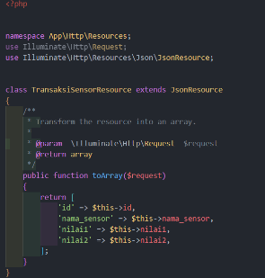

* + - 1. Buat Api Controller dengan menjalankan perinth php artisan make:controller Api/TransaksiSensorController



* + - 1. Ubah Isi File app/http/Controller/Api/TransaksiSensorController.php

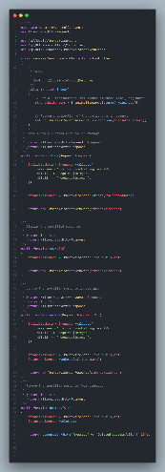

* + - 1. Buat Route Khusus API dengan Menjalankan Perintah php artisan install:api

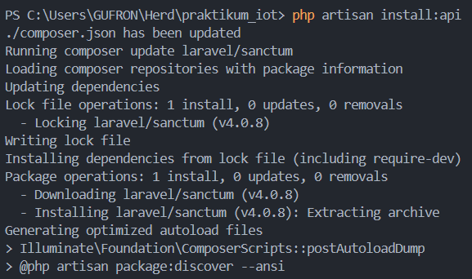

* + - 1. Buka File routes/api.php dan ubah isi file menjadi

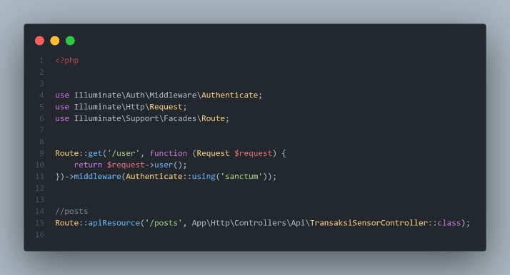

* + - 1. Pastikan Routes telah Terbentuk dengan Menjalankan Perintah php artisan route:list

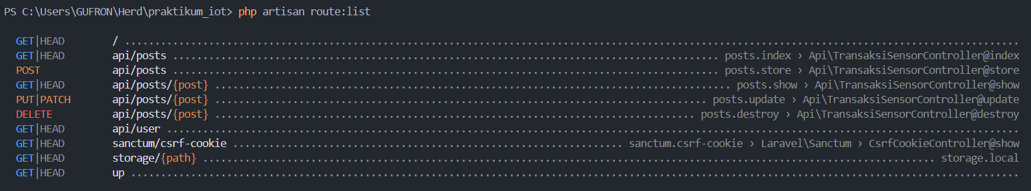

1. **Hasil dan Pembahasan** 
   1. **Hasil Eksperimen**
      * + 1. **Pengujian Postman**

Pengujian POST

* Ubah method menjadi POST
* Pada bagian body masukan parameter JSON sesuai dengan validasi

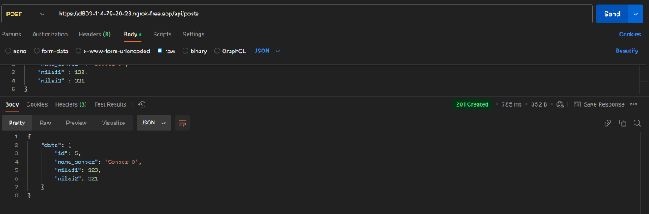

* Klik SEND dan verifikasi data berhasil tersimpan pada database melalui phpMyAdmin
  + 1. Pengujian GET
* Buka aplikasi Postman dan masukan URL [**http://127.0.0.1:8000/api/posts**](http://127.0.0.1:8000/api/posts)
* Pilih method GET dan klik SEND.
* Respon yang diharapkan berupa data JSON dengan format paginasi.

1. Pengujian API Menggunakan NGROK
   * + 1. Instalasi NGROK

* Daftar dan download NGROK melalui <https://dashboard.ngrok.com/signup>.
* Jalankan perintah untuk menghubungkan ke akun Ngrok jika diperlukan (dengan token akun) dan kemudian jalankan:

ngrok http <http://localhost:8000>

* Ngrok akan memberikan URL publik (misalnya, <https://e521-2405-8740-6315-3520-2099-2415-5077-c12f.ngrok-free.app>).

1. **Pengujian API secara Publik:**

* Gunakan URL publik tersebut ditambah endpoint API. Contoh

<https://e521-2405-8740-6315-3520-2099-2415-5077-c12f.ngrok-free.app/api/posts>

* Lakukan pengujian GET dan POST melalui Postman dengan URL Ngrok untuk memastikan API dapat diakses dari luar jaringan lokal.

1. **Lampiran**
2. Repository Github

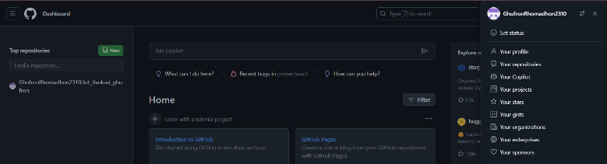

1. Platform Visual Wokwi

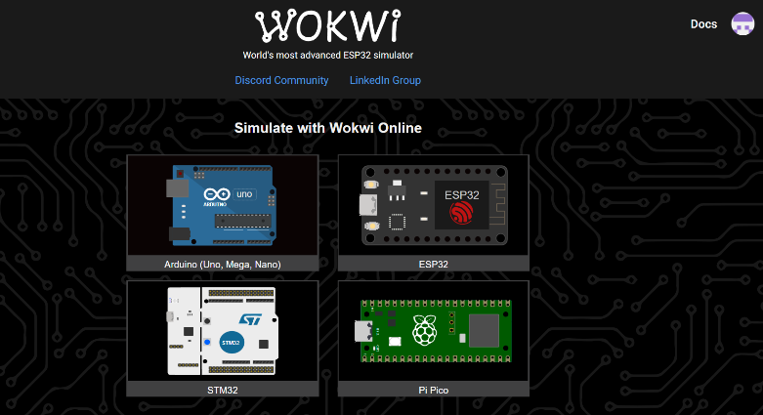

1. 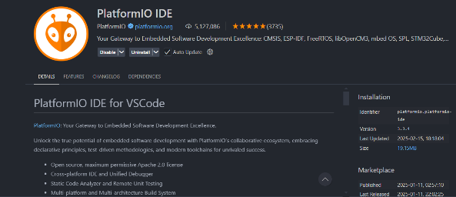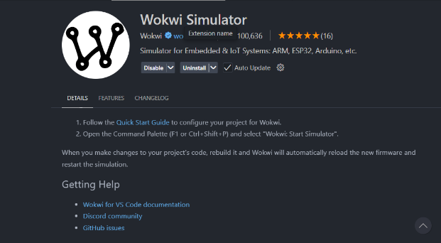Software Pendukung
2. Hasil Praktikum

